**Южная Корея. «На исходе осени»**

**15.11.-23.11.2023**

**Стоимость ½ - 1770$/чел + авиаперелет 63900 руб/чел**

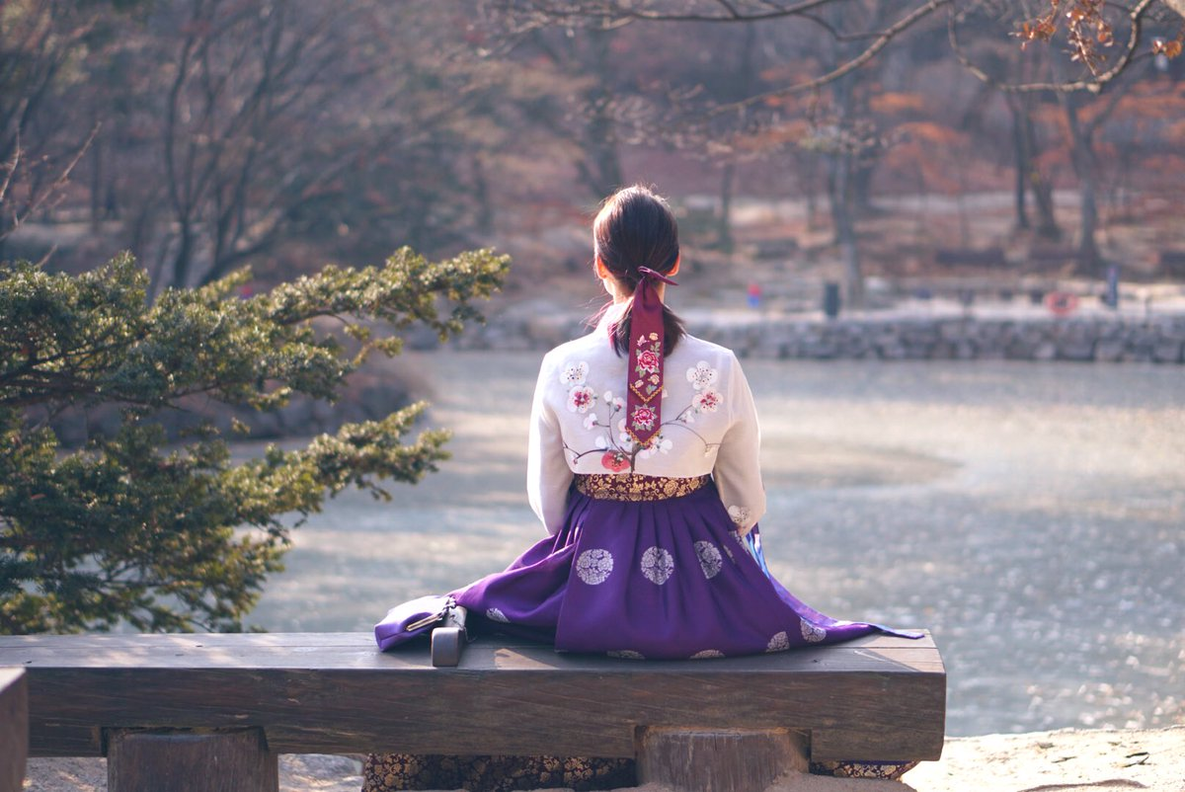

Южная Корея – страна с особенным колоритом, древними традициями, инновационными технологиями и своеобразными дорамами. Роботы-баристы, необычные светофоры для пешеходов со смартфонами, холодильники с выходом в Интернет и даже детский сад для собак – все это для корейцев уже давно стало неотъемлемой частью их жизни. Для нас же «Страна утренней свежести» – как детский восторг от подарков на новогоднем утреннике. Осенью душа нежна, спокойна и умиротворенна. Проведите осень по-корейски – проводите «танпхун» и займитесь «тынсаном»! А что всё это значит, узнаете из нашего путешествия по осенней Корее.

**Программа тура**

**15.11.23. День 1 Москва-Абу-Даби-Сеул**

* Вылет из Шереметьево рейсом Etihad Airways EY066 в 11.35. – 18.15. Вылет из Абу-Даби рейсом EY856 в 22.15.

**16.11.23. День 2 Сеул.**

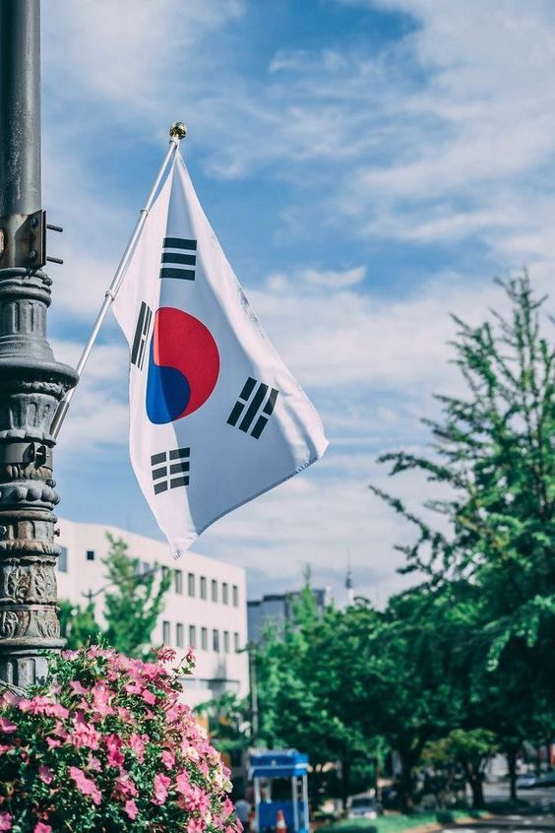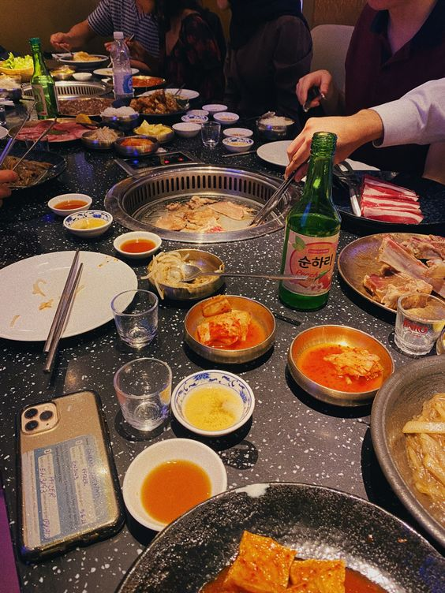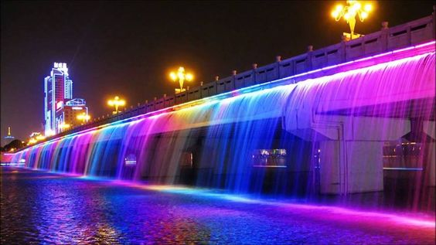

* 11.35. Прилет в аэропорт Инчхон, встреча группы.
* На комфортабельном автомобиле довезем Вас до Сеула. Во время трансфера гид ответит на интересующие Вас вопросы, а также сообщит время и место сбора на экскурсию в последующие дни.
* По прибытию в Сеул - обед в традиционном стиле, знакомство с корейской кухней. Вы наверняка знаете, что в Корее обязательно нужно попробовать закуски кимчхи, которых существует более 100 видов. Но это можно сделать в любое время года, а осенью в Корее есть несколько особенных блюд, заслуживающих внимания. Осень считается самым лучшим сезоном для голубого краба, креветок, рыбы чакунда и других морских деликатесов.
* Из краба получается восхитительный питательный суп, а чакунда необыкновенно вкусна в сыром виде. Королевские креветки можно запечь на решётке. Также в осенний период необыкновенно вкусны грибы мацутаке. Их можно отведать в различных супах и жареных блюдах, в качестве гарнира к печёному мясу или морским деликатесам.
* После обеда заселение в отель, заселение в 15:00 (ранее заселение не предусмотрено).
* После заселения - отдых в отеле.
* Для тех кто полон сил и не хочет терять ни минуты, рекомендуем отправиться **укрепить иммунитет в** **чимчильбане** - «корейской баней». Это крупный комплекс с сауной, массажем, бассейном, баней, фитнес-центром, кафе и другими условиями для хорошего отдыха с пользой для тела. Самые известные чимчильбаны Сеула: Dragon Hill Spa, Sports Club Seoul Leisure и The Spa in Garden 5.
* **Вариант два** - проехать к радужному мосту Банпо. В наши дни мало кого можно удивить фонтанами. Но корейский шедевр вас удивит. Мост Фонтан Радуги представляет собой одновременно мост и фонтан, объединённые в оригинальную конструкцию и создающие невыразимое по красоте зрелище. Из патрубков, установленных с обеих сторон моста Банпо по всей его длине, вырываются потоки воды, которые, описывая огромную дугу, шумно ниспадают в реку Ханган. Дополняет это зрелище подсветка водяных струек, которая переливается разными цветами. Поэтому особенно прекрасно это творение в вечернее и ночное время. Мост Банпо является двухъярусным, и также интересно оказаться на его нижнем ярусе, чтобы ощутить себя как будто внутри водопада.
* **Вариант три** – окунуться в эпицентр тусовочной жизни столицы, самый ураганный в этом плане район Сеула — **Каннамгу.** Любителям коктейлей, вечеринок до утра и спонтанных знакомств стоит заглянуть в этот райончик.
* Трансфер в отель.
* Ночь в отеле.

**17.11.23. День 3 Сеул.**

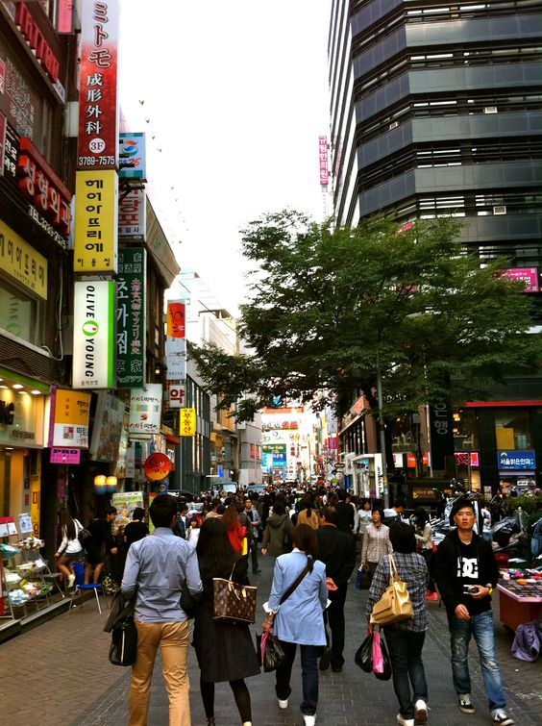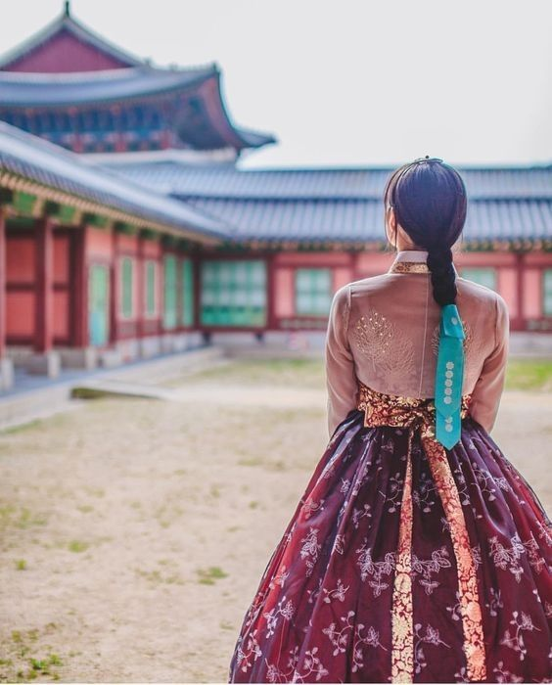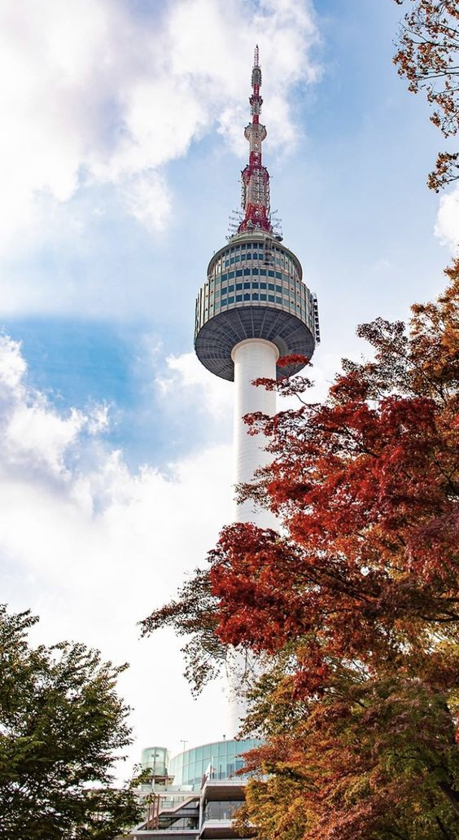

* После завтрака в отеле, в назначенное время гид будет ожидать Вас в лобби отеля и сопроводит на экскурсию. Сеул – это город, в котором гармонично сочетаются история и современность, религия, архитектура и красивейшая природа.
* Культура в Сеуле и в других южнокорейских городах не перестает удивлять как тех, кто приехал в Корею впервые, так и тех, кто уже посещал азиатскую страну не раз:
* - школьные обеды составлены так, чтобы обеспечить индивидуальное диетическое меню,
* - детские сады для собак,
* - автобусные остановках с подогревом сидений и климат-контролем,
* - корейцы очень дисциплинированные. Там, где выстраиваются очереди (например, в метро), никто не лезет без очереди.
* в каждом вагоне в корейском метро есть как минимум два места для беременных, оснащенных супердевайсом – сканером чипов,
* - Южная Корея — одна из ведущих стран мира в области роботостроения: роботы-баристы варят кофе, в аэропорту вы уже видели роботов-носильщиков.
* - корейцы обожают многофункциональную бытовую технику – например, холодильники с ЖК-экраном, подключенные к Интернету, через которые можно заказать продукты с доставкой на дом.
* - здесь есть светофоры, которые перед пешеходным переходом дублируют сигнал светофора по краю дороги, чтобы люди, которые смотрят в свои телефоны, могли видеть свет
* - В Корее можно встретить людей в одинаковых одеждах, иногда какие-то вещи становятся настолько модными, что начинает казаться, что все вокруг ходят в одинаковой одежде!
* Ну, а мы с вами начинаем день с обзорной экскурсии.
* Посещение императорского дворца Кёнбоккун, который является самым большим дворцом, оставшимся после последней династии Чосон. Это главный дворец страны, который многие по праву называют корейским Кремлем. Сам дворец был построен еще в XIV столетии. На пути к нему находится несколько памятников, посвященных средневековому адмиралу по имени Ли Сун Син. Именно он в свое время придумал броненосцы. Также возле входа во дворец можно увидеть памятник, который возведен в честь правителя Сэчножа, создавшего корейскую письменность. За этой фигурой и располагаются ворота, открывающие путь ко дворцу. Многих удивляет костюмированные стражники дворца, у которых приклеена борода для придания им солидности и статности. Каждое утро происходит смена караула. Эта процедура сопровождается ярким представлением, за которым всегда интересно наблюдать.
* По желанию можно взять в аренду национальные костюмы ханбок (доп. оплата US$20 /1pax) и почувствовать себя героем корейской дораме на прогулке по дворцу.
* После экскурсии по дворцу, гид отвезет Вас в район ремесленников - идеальное место для приобретения сувениров Инсадонг, где даст Вам свободное время, чтобы Вы могли насладиться местным колоритом и приобрести сувениры на память.
* После улицы Инсадонг, Вас ждет посещение центра корейской культуры HIKR, Вы сможете посетить зоны K POP, пройти экспресс тест на уровень стресса и состояния кожи в центр в медицинском уголке центра, а также гид проведет увлекательную экскурсию по залу корейской традиционной культуры.
* Завершением экскурсии будет посещение горы Намсан, на которой располагается символ Сеула — знаменитая телебашня N Seoul, Сеульская телебашня – это своеобразная смотровая площадка. Высота башни составляет 236 м. Получается, что она позволяет любоваться Сеулом с высоты 479 м. Строительство сооружения началось в 1969 г. Всего через 2 года оно было готово, а еще через 4 года там открылись кафе, музей, смотровая площадка и т.д. Сооружение состоит из 3 частей: в Лобби N есть живой музей и сувенирный магазин. В башне N расположен уникальный музей мишек Тедди, а в Плаза N, которая занимает 2 этажа, можно перекусить в кафе.
* Возвращение в отель.

**18.11.23. День 4 Сеул- Ёнин**

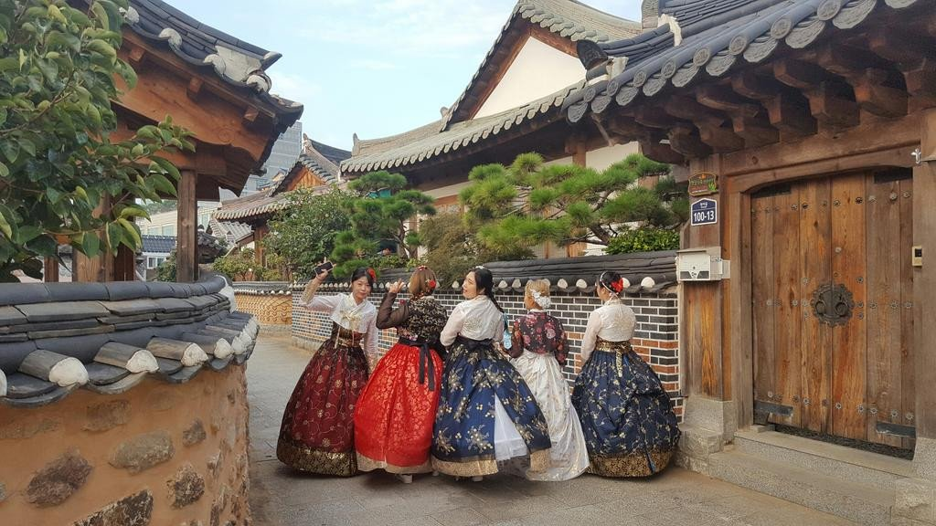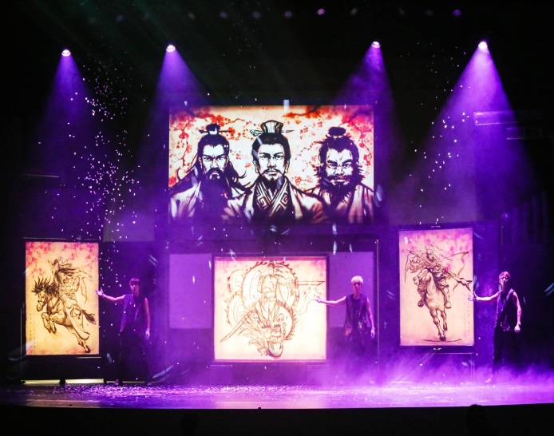

* После завтрака в отеле, встреча с гидом и выезд в г. Ёнин, гид будет ожидать Вас в в г. Ёнин (провинция Кёнгидо),
* Посещение Корейской традиционной деревни Минсокхон. Фольклорная деревня воплощает повседневную жизнь корейцев позднего периода династии Чосон.
* Далее мы выделяем время на посещение «цветущего замка» - крепость Хвасон в Сувоне. Строительство ее было начато в 1794 году и закончено в 1796 году. Хвасон настолько велик по своим масштабам, что мог бы составить достойную конкуренцию Московскому Кремлю.
* На территории «Бриллиантовой крепости» (другое название замка) расположились многочисленные дворцовые сооружения и высокие бывшие сторожевые башни – всего 40 строений. Часть крепостных строений находится на вершине, другая же часть – на отвесных холмах. Вам в помощь может подоспеть специальный трамвайчик.
* Звание «цветущей» было присвоено крепости за живописные панорамные виды. Если вы не видели Хвасон – значит не видели настоящие достопримечательности Южной Кореи.
* Во второй половине дня Вас ждет посещение знаменитого корейского невербального шоу PAINTERS HERO. Во время показа Изобразительного шоу «Герой» (The Painters HERO) на сцене появляются картины таких всемирно известных личностей, как Майкл Джексон, Брюс Ли, супермен. Перед зрителями буквально оживают образы легендарных героев прошлых поколений, вызывая любопытство, возгласы удивления и восхищения. Это лучшее изобразительное представление в мире, созданное с применением медиаискусства в формате 3D в произвольной форме, 10 оригинальных приёмов художественного искусства (write scratching, action painting, dust drawing, cube art, marbling и другие), комических и динамичных действий.
* После шоу, возращение в отель.

**19.11.23. День 5 Сеул-Пусан**

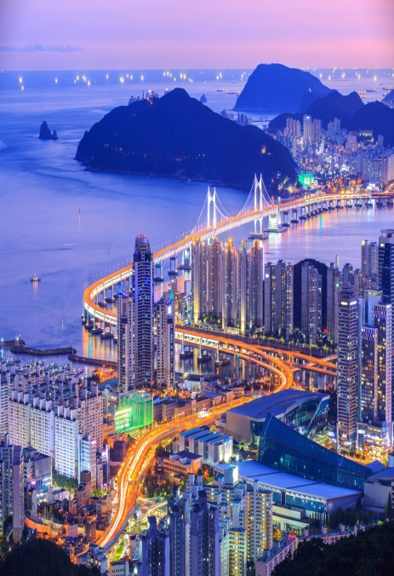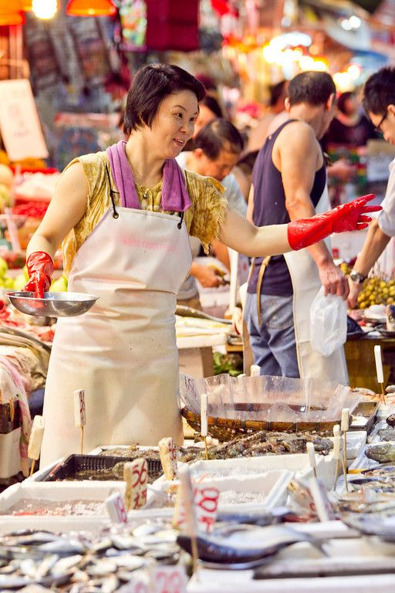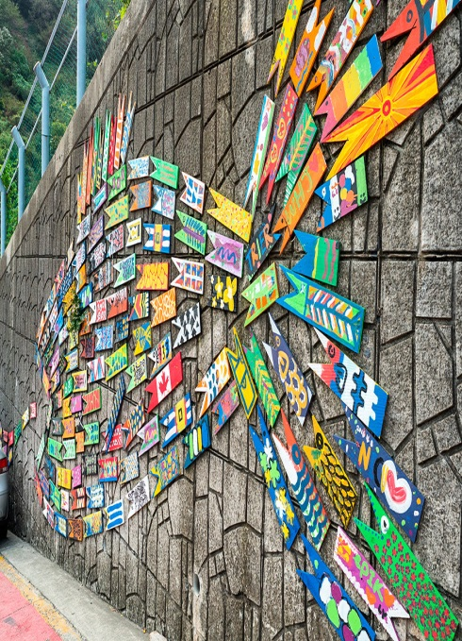

* После завтрака в отеле, трансфер на Сеульский вокзал, переезд на скоростном поезде в Пусан.
* По прибытию в Пусан посещение традиционных рынков.
* Международный рынок (Кукче сичжан) зародился благодаря людям, которые начали здесь торговлю после вынужденного бегства в Пусан, спасаясь от Корейской войны. В былые времена у рынка Кукче сичжан был самый большой оборот. Он также соединен с небольшими традиционными рынками Бупхён, Ккантхон и др. Здесь продается настолько большое количество разных товаров, что на рынке можно найти практически все, что угодно. Особенной популярностью пользуются такие товары, как традиционные столовые приборы, наборы постельного белья, традиционные сувениры и т.д.
* Одним из наиболее колоритных мест республики Корея является рынок Чагальчхи в Пусане, входящий в число крупнейших рынков на всём азиатском пространстве. Его территория протянулась в длину на целых 11 км и стала не только торговой площадью, но и местом многочисленных развлечений, праздников, фестивалей и даже рок-концертов. Что касается продукции, на прилавках этого рынка предлагаются самые разнообразные дары моря — упор сделан в основном на торговлю свежайшими, чаще всего живыми морскими обитателями. Именно здесь чаще всего запасаются морепродуктами корейские рестораторы, чтобы предложить своим посетителям отменные национальные блюда.
* Посещение деревни художников Камчхон. Культурная деревня Камчхон состоит из проулков домов, построенных в виде лестницы у подножия горы. Они создают настолько живописную картину, что деревню даже называют Пусанским МачуПикчу. Вы сможете насладиться мастер-классами, которые проводят местные жители.
* Размещение в отеле, отдых.

**20.11.23. День 6 Пусан-Кёнджу-Сеул**

* После завтрака в отеле, вы отправитесь в древнюю столицу Кореи – город Кёнджу.
* Знакомство с городом мы начнем с посещения буддийских храмов.
* Храм Пуль Гукса был создан во времена процветания Объединенного королевства Силла, в 528 году на 15-м году правления короля Попхын вана (514-540 гг.) Он стал олицетворением концепции буддизма. Храм удивляет изысканностью своих форм и уникальной красотой. Ворота Пуль Гукса охраняют вечные стражи – раскрашенные великаны из дерева. Каждый из них обращен в одну из сторон света. За воротами находится ручей, через который перекинут мост. Считается, что это путь между реальностью и миром Будды. Монастырь является восстановленной версией храма. В прошлом веке президент издал указ провести реконструкцию, однако восстановить удалось лишь основные помещения. Но даже эта восстановленная часть позволяет понять, какой красотой обладал в свое время храм Пуль Гукса.

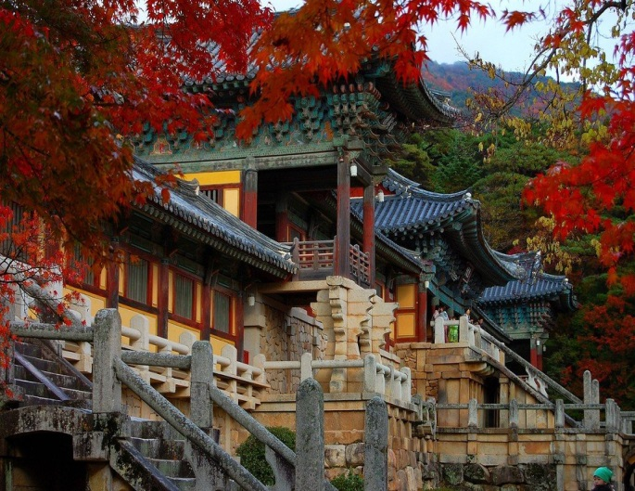 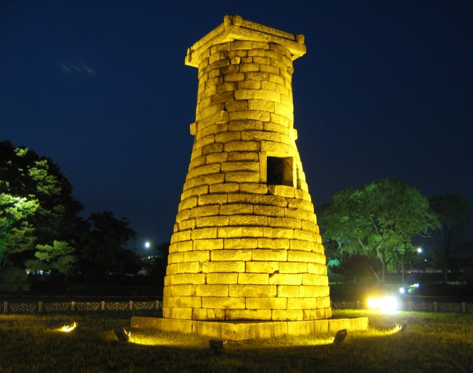

* Во второй половине дня мы посетим гробницы Тэрынвон и обсерваторию Чхомсондэ. Большие античные гробницы королей и аристократов династии Силла видны вокруг Кёнчжу в парке Тэрынвон. Здесь расположена гробница Чхонмачхон – Национальное сокровище, обнаруженное в 1973 году. Гробница высотой 12,7 м и диаметром 50 м представляет собой могилу, выложенную камнями, внутри которой имеется деревянная комната длиной 6,5 м, шириной 4,2 м и высотой 2,1 м. При раскопках этого района были обнаружены в общей сложности 11 526 артефактов, а также представляющая особую ценность картина «Чхонмадэ» с изображением белой лошади.
* Чхомсондэ – это старейшая из существующих астрономических обсерваторий в Азии. Построенная во время правления королевы Сондок (632-647 гг.), она использовалась для наблюдения за звездами, чтобы предсказывать погоду. Эта каменная архитектура является прекрасной комбинацией прямых линий и углов, номинирована как Национальное сокровище № 31 20 декабря 1962 года.
* После экскурсии, мы отправимся обратно в Сеул на скоростном поезде KTX, и по приезду гид сопроводит Вас до отеля, где Вы сможете отдохнуть.

**21.11.23. День 7 Сеул-Гапёнг**

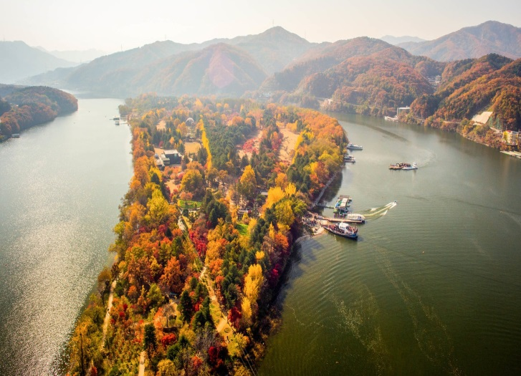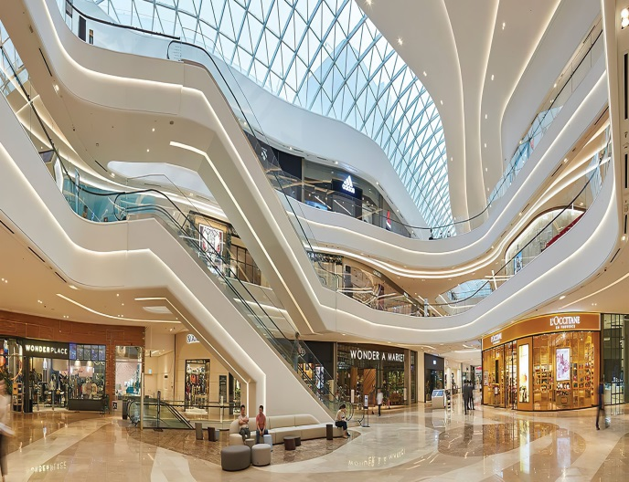

* После завтрака в отеле, трансфер в район Гапёнг, посещение острова Намисом.

Природные достопримечательности Южной Кореи начинаются именно с острова Намисома. По площади он занимает более 450 000 м² и представляет собой полумесяц. Своим появлением Намисом обязан дамбе Чонпхён. Остров имеет массу особенностей и интересных мест:

- Захоронение генерала Нами, жившего с 1441 по 1468 год. Кстати, название острова произошло от имени этого генерала.

- Канатная дорога, считающаяся самой большой дорогой во всей Азии. Ее высота достигает 80 м.

- Еще одна отличительная особенность острова – полное отсутствие телеграфных столбов. Провода аккуратно проведены в толще земли. Благодаря этому, Намисом выглядит очень натурально.

Что посетить в Южной Корее на острове Намисом? Кроме осмотра достопримечательностей, вы можете поплавать в бассейне, покататься на водных лыжах или аттракционах в парке. Также можно погулять по лесу, чтобы своими глазами увидеть шалаши, подобие жилищ древних корейцев. И, конечно же, у вас будет возможность попробовать удивительную корейскую кухню.

Добираться до острова можно на небольшом судне по реке, по желанию за доп. плату можно добраться по канатной дороге Зип лайн (доп. оплата US$45 /1pax)

* После посещения острова Намисом, трансфер в мега торговый центр Starfield для шоппинга (а также в торговом центре есть СПА с бассейном, огромный фудкорт, продуктовый центр и тд).
* После шоппинга, возвращение в отель, свободное время.

**22.11.23. День 8 Окончание программы.**

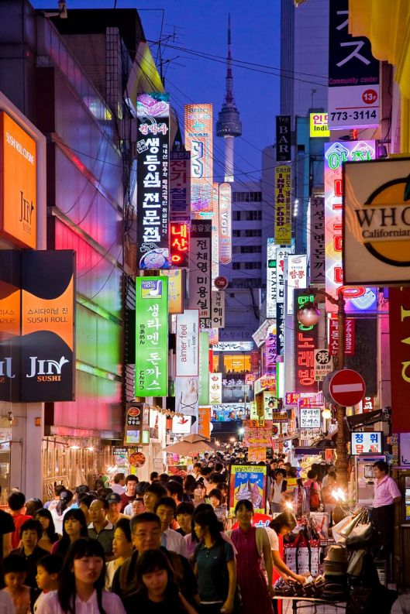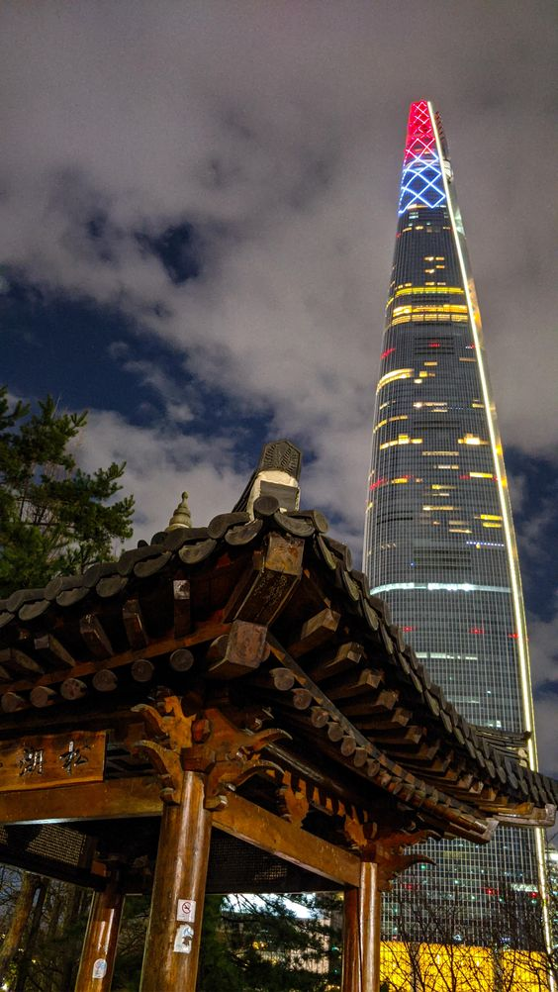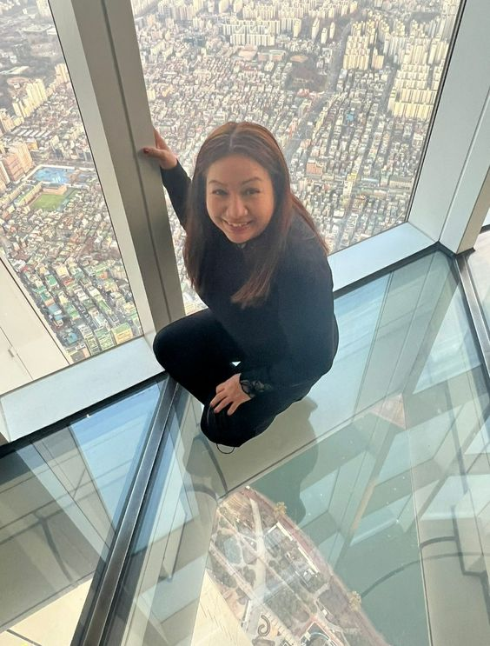

* После завтрака в отеле, у Вас будет свободное время до обеда .
* Уже давно Южная Корея позиционирует себя как страна моды и стиля. Туристы стекаются в её столицу не только для знакомства с достопримечательностями, но и для грандиозного шоппинга. Помимо уже нашумевшей южнокорейской косметики, здесь найдётся очень много всего, на что захочется раскошелиться. Бегом в торговый **квартал Мёндон** - маленький рай для страстных шопоголиков. На площади в 0,91 кв км сосредоточена тьма бутиков и фирменных магазинов, где продаётся одежда, обувь и аксессуары качественных и известных брендов. Помимо бутиков, здесь также можно увидеть: китайский квартал, где продаётся национальная косметика и лекарства, многочисленные рестораны с национальными и европейскими блюдами, театры и ещё много чего интересного.
* **Что приобрести в Южной Корее?** Как правило, мужчины сразу вспоминают об электронике, женщины – о модной одежде и косметике.

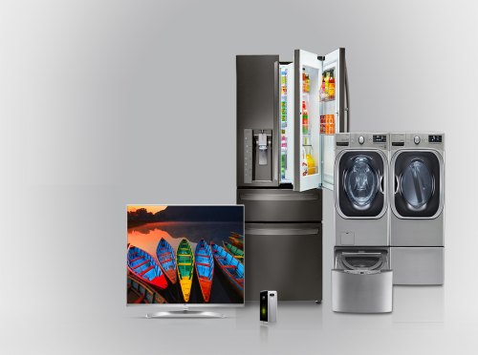 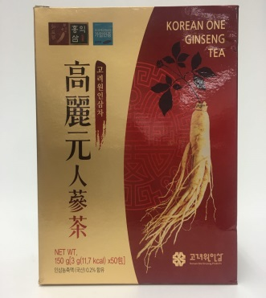 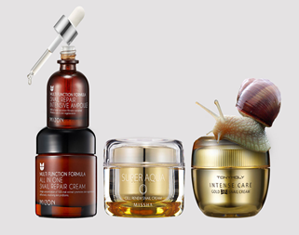

* Гуляя по торговым центрам, загляните в самые популярные магазины **местных брендов**. Среди них уже известные во всем мире Ader Error, Hyein Seo, Eyeye, Pushbutton, SJYP, Kirsh, Thisisneverthat, Diagonal, O!Oi, Low Classic, Fleamadonna.
* Большой **выбор украшений** из нефрита, оникса и жемчуга.
* Торговый **квартал Yongsan** – одно из лучших мест для покупки электроники в Сеуле. Самые известные южнокорейские бренды электроники **– Samsung и LG**. Обратите внимание и на товары от 3R System, Hauzen, Hynix, iriver, Pleomax (дочка «Самсунга»), S-LCD (совместный проект Samsung и японской Sony), Tromm (проект LG). Не бойтесь незнакомых производителей – корейцы делают технику на совесть. Мы бы не советовали вам покупать смартфоны. Может оказаться заточенными под Азию – такие не ловят российских частот.
* Задержитесь у прилавков **с мелочами**. Из Кореи можно привезти оригинальные подарки, каких не купишь даже на вездесущем Алиэкспрессе. Здесь вы найдете «съедобные» флешки, светящиеся наушники, пушистые чехлы. Все это стоит недорого, а смотрится очень здорово – везите друзьям!
* **Корейская косметика** переживает бум популярности. Топ-5 самых популярных брендов корейской косметики: Nature Republic; Etude House; Sulwhasoo; Laneige; Tony Moly. Привезите из Кореи средства на основе муцина улитки, коллоидного золота, а также с кислотами, пептидами, женьшенем, ретинолом и другими передовыми компонентами.
* Из Южной Кореи можно привезти несколько **видов пластыря**, который используется как лекарство. Одни помогают от болей в суставах и спине, вторые – от ушибов, третьи рассасывают синяки и снимают отеки, четвертые растворяют мозоли, пятые помогают похудеть.
* В супермаркетах довольно большой выбор добавок с коллагеном и гиалуроном.
* Можно привезти отличную керамику. Местный фарфор очень тонкий, изящный и довольно пестрый.
* Для себя из Кореи привезите отличный комплект недорого постельного белья из натуральных тканей (в том числе и из шелка).
* Обязательно присмотритесь к корейским лаковым шкатулкам. В подарок близким купите интересно оформленные палочки для еды– приятный и полезный сувенир.
* Из Кореи однозначно стоит привезти женьшень.
* Можно взять конфеты с начинкой из крабов, рыбок или личинок шелкопряда. Чем вам не подарок? А еще тут можно купить вяленую рыбу – и это тоже необычный продукт, ведь она обязательно будет сладкой.
* Во второй половине дня после сдачи номеров наш гид будет ожидать Вас в лобби отеля.
* Мы посетим буддийский храм Понынса. Первоначально он назывался Кёнсонса и был построен королём Вонсоном на его десятом году правления, в период правления династии Силла (794 г.) Но в 1498 г. при королеве Чонхён он был отреставрирован и расширен в восточной части мавзолея короля Сончжона и тогда же переименован в буддийский храм Понынса.
* Затем посещение самого высокого здания Сеула – знаменитый LOTTE WORLD TOWER, поднимемся на 123 этаж, чтобы посмотреть на Сеул с высоты птичьего полета.
* Новая столичная достопримечательность - смотровая площадка SEOUL SKY - занимает 5-е место по высоте на мировой арене и является самой высокой в своем роде в Корее. Находится SEOUL SKY между 117 и 123 этажами в башне LOTTE WORLD TOWER. Поднявшись на высоту более 500 м, вашему взору откроются поистине потрясающей красоты виды Сеула. Здесь есть обзорная площадка с прозрачным стеклянным полом Sky Deck, обзорная площадка на открытом воздухе Sky Terrace, кафе с фирменными десертами, лаунж, сувенирный магазин и многое другое.
* После экскурсии гид сопроводит Вас до аэропорта и поможет зарегестрироваться на рейс.

**23.11.23.** Вылет из Сеула рейсом YE 857 в 00.10. – 05.45. Вылет из Абу-Даби рейсом EY067 в 08.05. Прилет в Москву в 12.50.

**В стоимость тура включено:**

* а/п Москва-Абуд-Даби-Сеул-Абу-ДабиМосква (тариф с багажом 23 кг)
* размещение в отелях: Seoul Garden Hotel Seoul 4* / Busan Avani Central Busan 4* на базе завтрака
* обед в день прилета
* трансферы по программе
* медстраховка
* виза, К-ЕТА
* Услуги русскоговорящего сопровождающего
* Входные билеты по программе

**В стоимость тура не включено:**

* Личные расходы

**Правила въезда в Южную Корею:**

* ПЦР тест и вакцина не требуется для въезда.
* перед поездкой в безвизовом режиме нужно в обязательном порядке предварительно подать заявку K-ETA (Korea Electronic Travel Authorization) и получить разрешение (без разрешения невозможна регистрация на рейс). Условия оформления Кета.
* срок окончания действия загранпаспорта должен быть не менее 6 месяцев
* рекомендуем до вылета заполнить анкету здоровья.
* Чтобы зарегистрироваться, на сайте системы Q-code введите паспортные данные, электронную почту, информацию о перелете и месте проживания в Южной Корее. Полученный QR-код предъявите в корейском аэропорту сотрудникам карантинной службы.
* Условия оформления К-ЕТА.
* электронная анкета и разрешение K-ETA оформляется на 2 года, оно должно быть заполнено не менее чем за 24 часа до вылета
* анкета заполняется всеми, кто летит без визы. Разрешается ее не оформлять транзитным пассажирам, которые не будут покидать пределы аэропорты в Южной Корее
* после заполнения анкеты нужно будет заплатить консульский сбор, который составляет 10 000 вон (около 450 рублей)
* в течение 2-х лет при следующих поездках в Южную Корею разрешение K-ETA больше оформлять не нужно
* в случае отказа в получении K-ETA необходимо подать документы на оформление визы в Москве или Санкт-Петербурге